新 书 推 荐

中文书名：《与此同时：不同选择的3856个可能性》
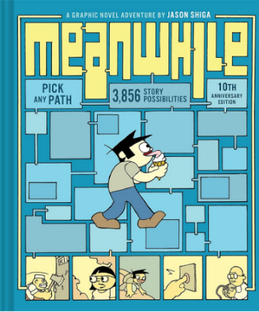
英文书名：Meanwhile: Pick Any Path. 3,856 Story Possibilities.
作 者：Jason Shiga
出 版 社：Abrams
代理公司：ANA
页 数：80页
出版时间：2010年3月
代理地区：中国大陆、台湾
审读资料：电子稿
类 型：漫画小说
中文简体版曾授权，现已回归

作者杰森·志贺曾获：Eisner Award、Ignatz Award and Stumptown Trophy Award
图像小说《与此同时》曾授权出版法语、加泰罗尼亚语、简体中文
过去10年已经卖出了近10万册
被称为 “地球漫画家向宇宙提供的最好的作品”

在《与此同时》中作者发明了新颖独特的“自选路径”形式
这种互动形式允许读者为主要人物做出选择，
决定他们想成为谁,他们想在这些世界中探索什么
在这里可以自由地选择你自己的冒险路线

内容简介：

一个男孩偶然发现了一个疯狂科学家的实验室，科学家让他在测试读心术机器、时间机器和末日机器之间做出选择。通过巧妙的管道和标签系统，读者可以决定在这个引人入胜的故事中探索什么。有时页面从右向左读，有时从上到下读，有时从开始到结束跳转。它十分适合渴望进行强互动性、高趣味性阅读的孩子和漫画收藏家。

媒体评论：

“疯狂+天才=志贺。”--斯科特·麦克劳德，Understanding Comics

“如果人类发现自己处于毁灭的边缘，而我被赋予的任务是在一个狭小的时空胶囊里装满十部漫画小说，向外星人展示地球漫画家向宇宙提供的最好的作品，杰森·志贺的《与此同时》肯定是我的选择之一。”--杨谨伦

“他是喜剧的创造者，可以同时将有趣、费解、解构巧妙地组合在一起。”-- Time online

“我真希望这本书是我写的!快跑去你最喜欢的书店买一本!”-- R. A.蒙哥马利, 《选择你的冒险旅程》

“十分具有独创性。”--爱德华·帕卡德，《选择你的冒险旅程》

作者简介：

杰森·志贺(Jason Shiga)是一位来自加州奥克兰的漫画家。他的漫画有极客的一面，经常使用令人兴奋的数学、迷宫、谜题和非常规的叙事技巧。在他25年的职业生涯中，志贺创作了8本图画小说，20本漫画书，十几本杂志和报纸上的连环画，以及世界上第二大的互动漫画。他获得过2次艾斯纳奖(Eisner awards)和2次伊格纳茨奖(Ignatz awards)，他的作品被列入昂古莱姆漫画节的官方选集。

谢谢您的阅读！
请将回馈信息发至：薛肖雁 (Echo@nurnberg.com.cn)
----------------------------------------------------------------------
安德鲁﹒纳伯格联合国际有限公司北京代表处
北京市海淀区中关村大街甲59号中国人民大学文化大厦1705室 邮编：100872
Email: Echo@nurnberg.com.cn
电话：010-82449185
传真：010-82504200
网址：www.nurnberg.com.cn（获取最新书讯）
微博：http://weibo.com/nurnberg
豆瓣小站：http://site.douban.com/110577/
抖音号：安德鲁读书
微信订阅号：安德鲁书讯

